**МОСКОВСКИЙ ГОСУДАРСТВЕННЫЙ УНИВЕРСИТЕТ**

**Имени М. В. Ломоносова**

**Факультет вычислительной математики и кибернетики**

**Компьютерный практикум по учебному курсу**

**«ВВЕДЕНИЕ В ЧИСЛЕННЫЕ МЕТОДЫ»**

**ЗАДАНИЕ №1**

**ОТЧЕТ**

**о выполненном задании**

студента 204 учебной группы факультета ВМК МГУ

Голубевой Юлии Валентиновны

гор. Москва

2018 г.

**ПРАКТИЧЕСКАЯ РАБОТА №1 (1)**

**Подвариант № 1**

**РЕШЕНИЕ СИСТЕМ ЛИНЕЙНЫХ АЛГЕБРАИЧЕСКИХ УРАВНЕНИЙ**

**МЕТОДОМ ГАУССА И МЕТОДОМ ГАУССА С ВЫБОРОМ ГЛАВНОГО**

**ЭЛЕМЕНТА**

**Цель работы**

Изучить классический метод Гаусса (а также модифицированный метод Гаусса), применяемый для решения системы линейных алгебраических уравнений.

**Постановка задачи**

Дана система уравнений Ax = f порядка n x n с невырожденной матрицей A. Написать программу, решающую систему линейных алгебраических уравнений заданного пользователем размера (n – параметр программы) методом Гаусса и методом Гаусса с выбором главного элемента.

Предусмотреть возможность задания элементов матрицы системы и ее правой части как во входном файле данных, так и путем задания специальных формул.

**Цели и задачи практической работы:**

1. Решить заданную СЛАУ методом Гаусса и методом Гаусса с выбором главного элемента;
2. Вычислить определитель матрицы det(A);
3. Вычислить обратную матрицу A -1;
4. Определить число обусловленности MA = || A|| x|| A -1||;
5. Исследовать вопрос вычислительной устойчивости метода Гаусса (при больших значениях параметра n);
6. Правильность решения СЛАУ подтвердить системой тестов.

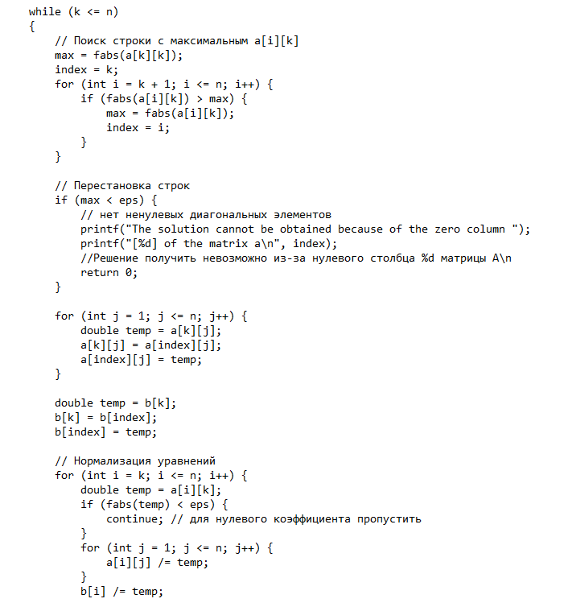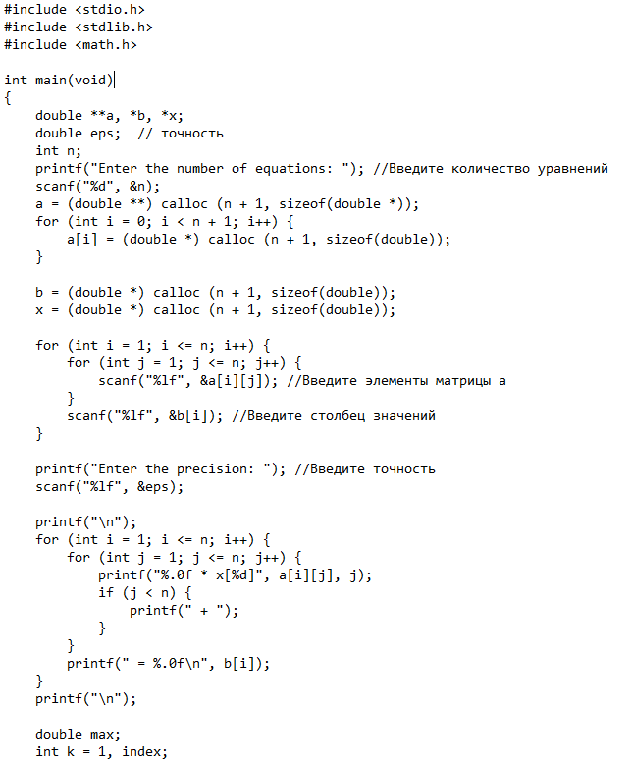

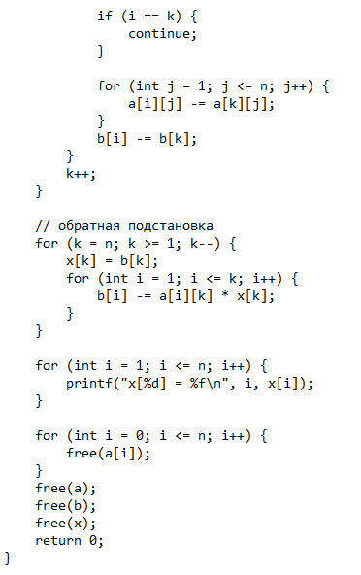

**Проверка на тестах**

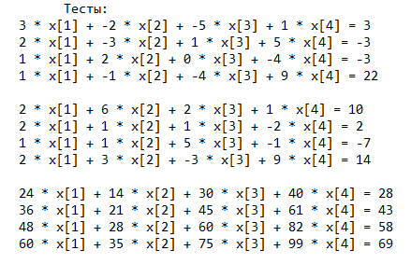Enter the number of equations: 4

3 -2 -5 1 3

2 -3 1 5 -3

1 2 0 -4 -3

1 -1 -4 9 22

Enter the precision: 0.0001

3 * x[1] + -2 * x[2] + -5 * x[3] + 1 * x[4] = 3

2 * x[1] + -3 * x[2] + 1 * x[3] + 5 * x[4] = -3

1 * x[1] + 2 * x[2] + 0 * x[3] + -4 * x[4] = -3

1 * x[1] + -1 * x[2] + -4 * x[3] + 9 * x[4] = 22

x[1] = -1.000000

x[2] = 3.000000

x[3] = -2.000000

x[4] = 2.000000

Enter the number of equations: 4

2 6 2 1 10

2 1 1 -2 2

1 1 5 -1 -7

2 3 -3 9 14

Enter the precision: 0,001

2 * x[1] + 6 * x[2] + 2 * x[3] + 1 * x[4] = 10

2 * x[1] + 1 * x[2] + 1 * x[3] + -2 * x[4] = 2

1 * x[1] + 1 * x[2] + 5 * x[3] + -1 * x[4] = -7

2 * x[1] + 3 * x[2] + -3 * x[3] + 9 * x[4] = 14

x[1] = 1.000000

x[2] = 2.000000

x[3] = -2.000000

x[4] = -0.000000

Enter the number of equations: 4

24 14 30 40 28

36 21 45 61 43

48 28 60 82 58

60 35 75 99 69

Enter the precision: 0.001

24 * x[1] + 14 * x[2] + 30 * x[3] + 40 * x[4] = 28

36 * x[1] + 21 * x[2] + 45 * x[3] + 61 * x[4] = 43

48 * x[1] + 28 * x[2] + 60 * x[3] + 82 * x[4] = 58

60 * x[1] + 35 * x[2] + 75 * x[3] + 99 * x[4] = 69

The solution cannot be obtained.

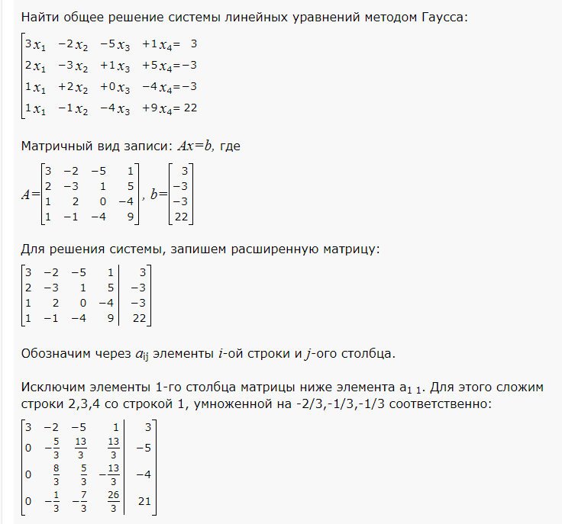

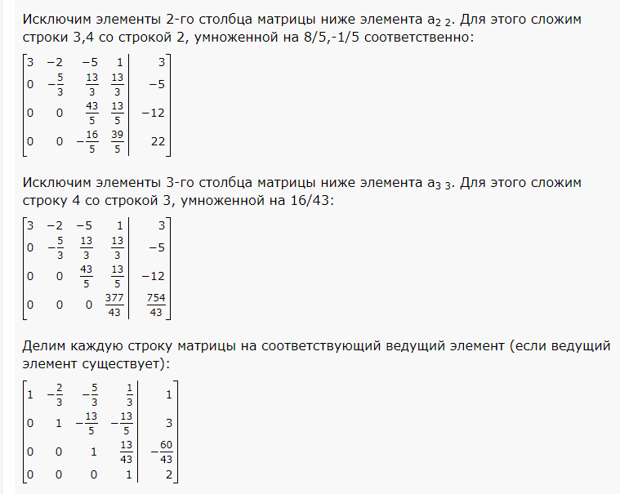

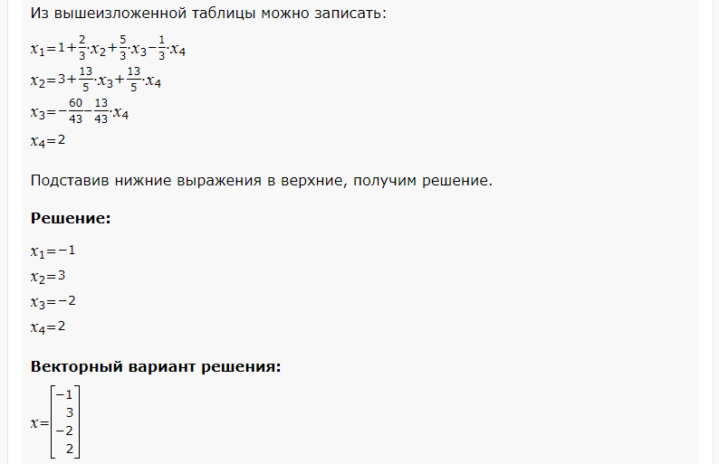

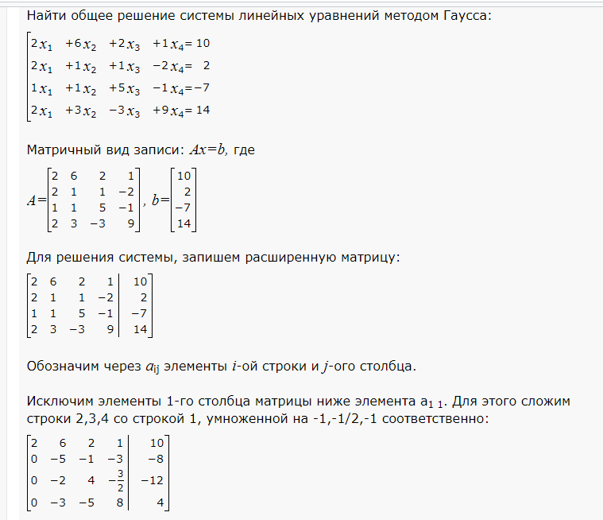

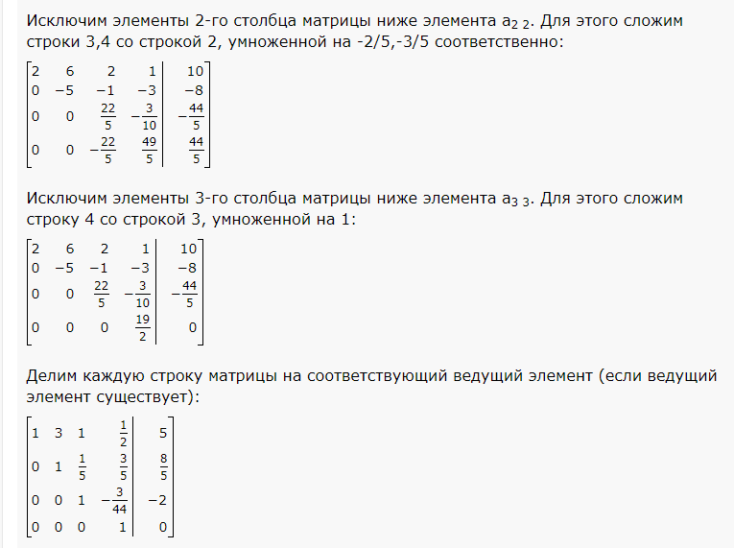

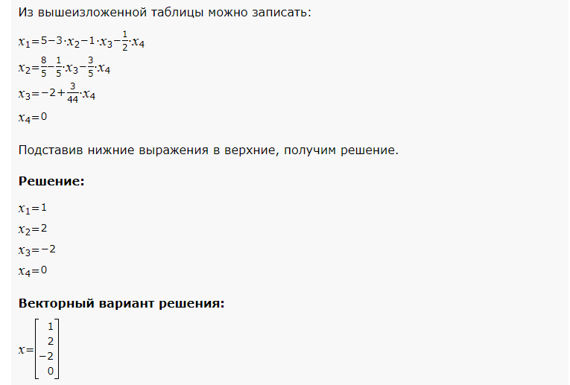

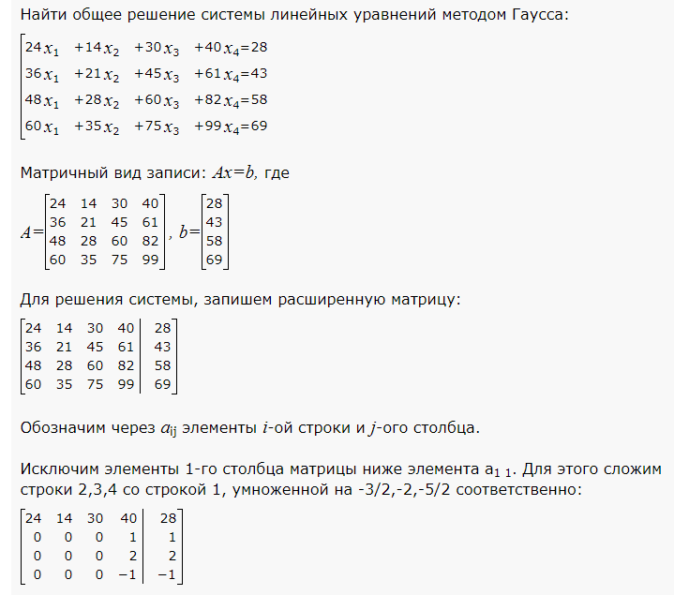

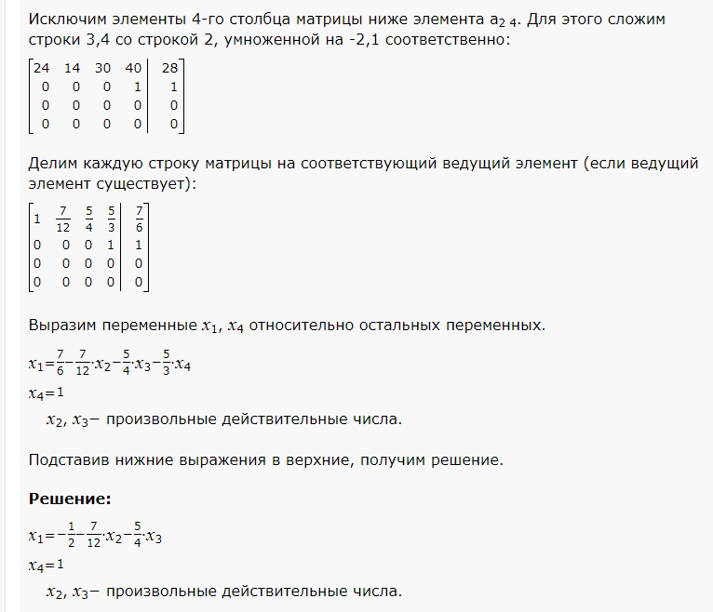

**Описание алгоритма решения**

Метод Гаусса − это метод перехода от исходной системы линейных уравнений (при помощи эквивалентных преобразований) к системе, которая решается проще, чем исходная система.

Эквивалентными преобразованиями системы линейных уравнений являются:

перестановка двух уравнений в системе,

умножение какого-либо уравнения в системе на ненулевое действительное число,

прибавление к одному уравнению другого уравнения, умноженного на произвольное число.

Рассмотрим систему линейных уравнений:

|  |  |
| --- | --- |
| https://matworld.ru/images/gauss-method-online/img1.jpg | (1) |

Запишем систему в матричном виде:

|  |
| --- |
| *Ax = b* |
|  |

где

|  |
| --- |
| https://matworld.ru/images/gauss-method-online/img2.jpghttps://matworld.ru/images/gauss-method-online/img3.jpg |

*A*-называется матрица коэффициентов системы, *b* − правая часть ограничений, *x*− вектор переменных, которую нужно найти. Пусть rang(*A*)=*p*.

Эквивалентные преобразования не меняют ранг матрицы коэффициентов и ранг расширеннной матрицы системы. Не меняется также множество решений системы при эквивалентных преобразованиях. Суть метода Гаусса заключается в приведении матрцы коэффициентов *A* к диагональному или ступенчатому.

Построим расширенную матрицу системы:

|  |  |
| --- | --- |
| https://matworld.ru/images/gauss-method-online/img4.jpg | (4) |

Предположим *a*11≠0. Если это не так, то можно поменять местами эту строку со строкой с ненулевым элементом в столбце 1 (если нет таких строк, то переходим к следующему столбцу). Обнуляем все элементы столбца 1 ниже ведущего элемента *a*11. Для этого сложим строки 2,3, ... *m* со строкой 1, умноженной на −*a*21/*a*11, −*a*31/*a*11, ..., −*a*m1/*a*11, соответственно. Тогда (4) примет следующий вид:

|  |  |
| --- | --- |
| https://matworld.ru/images/gauss-method-online/img5.jpg | (5) |

На следующем этапе обнуляем все элементы столбца 2, ниже элемента https://matworld.ru/images/gauss-method-online/img6.jpg. Если данный элемент нулевой, то эту строку меняем местами со строкой, лежащий ниже данной строки и имеющий ненулевой элемент во втором столбце. Далее обнуляем все элементы столбца 2 ниже ведущего элемента *a*22. Для этого сложим строки 3, ... *m* со строкой 2, умноженной на −*a*32/*a*22, ..., −*a*m2/*a*22, соответственно. Продолжая процедуру, получим матрицу диагонального или ступенчатого вида. Пусть полученная расширенная матрица имеет вид:

|  |  |
| --- | --- |
| https://matworld.ru/images/gauss-method-online/img8.jpg | (6) |

Обратим внимание на последние строки. Если https://matworld.ru/images/gauss-method-online/img9.jpg,..., https://matworld.ru/images/gauss-method-online/img10.jpg равны нулю, то система линейных уравнений имеет решение, если же хотя бы один из этих чисел отлично от нуля, то система несовместна. Иными словами, система (2) совместна тогда и только тогда, когда ранг матрицы *A* навен рангу расширенной матрицы (*A|b*).

Пусть https://matworld.ru/images/gauss-method-online/img11.jpg. Тогда

|  |  |
| --- | --- |
| https://matworld.ru/images/gauss-method-online/img12_1.jpghttps://matworld.ru/images/gauss-method-online/img12_2.jpg |  |

|  |  |
| --- | --- |
| https://matworld.ru/images/gauss-method-online/img13_1.jpghttps://matworld.ru/images/gauss-method-online/img13_2.jpg | (7) |

|  |  |
| --- | --- |
| https://matworld.ru/images/gauss-method-online/img14.jpg |  |

Так как *rangA=rang*(*A|b*), то множество решений (7) есть (*n−p*)− многообразие. Следовательно *n−p* неизвестных https://matworld.ru/images/gauss-method-online/img15.jpg можно выбрать произвольно. Остальные неизвестные https://matworld.ru/images/gauss-method-online/img16.jpg из системы (7) вычисляются так. Из последнего уравнения выражаем *x*p через остальные переменные и вставляем в предыдущие выражения. Далее из предпоследнего уравнения выражаем *x*p−1 через остальные переменные и вставляем в предыдущие выражения и т.д. Рассмотрим метод Гаусса на конкретных примерах.

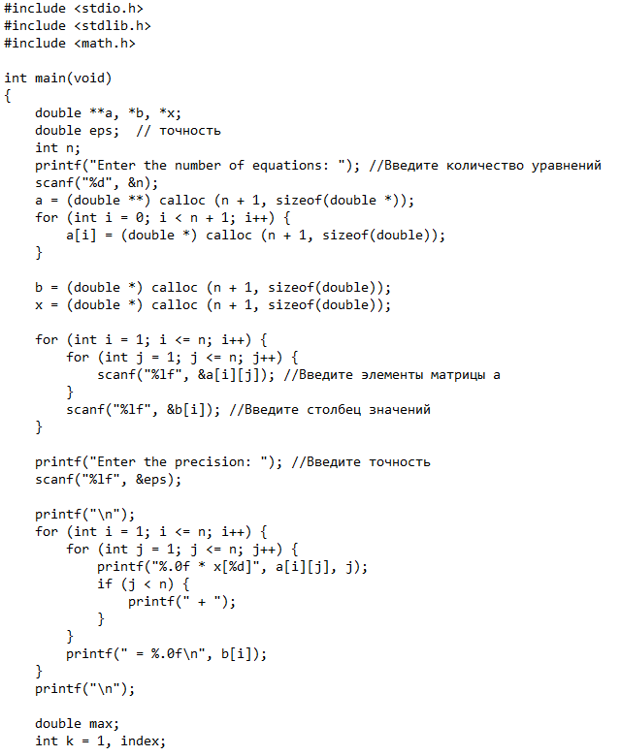

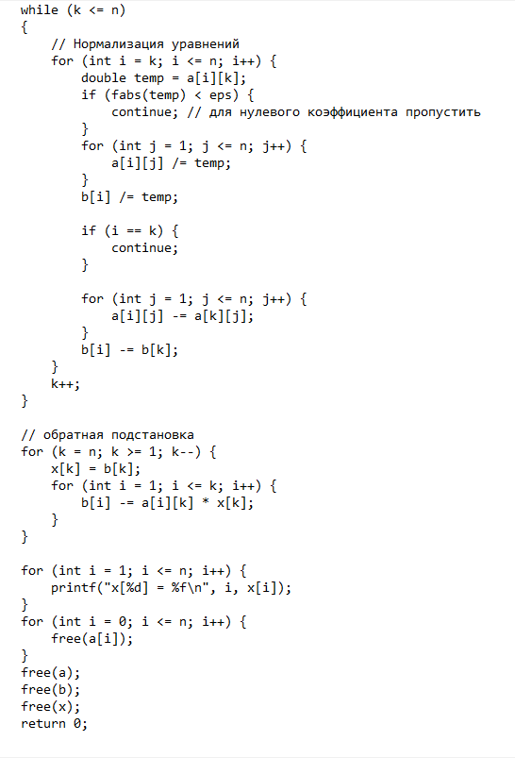

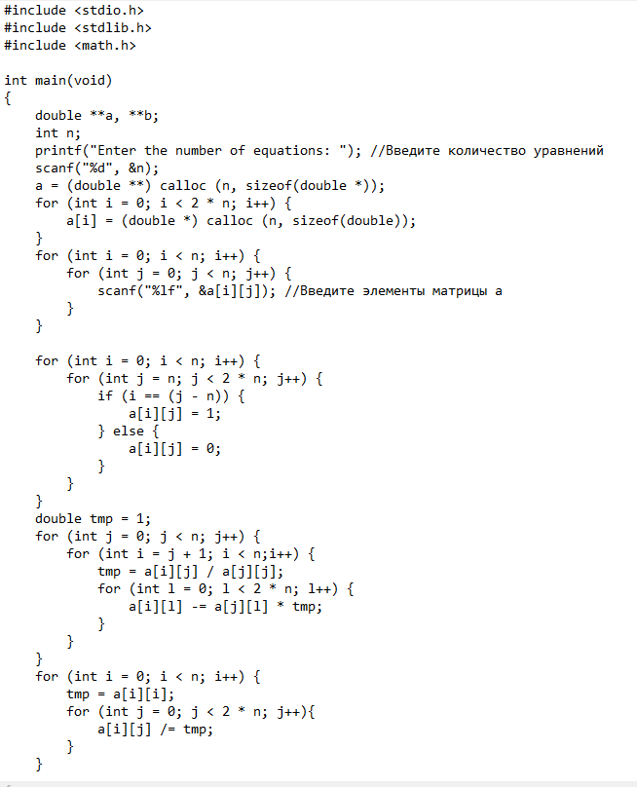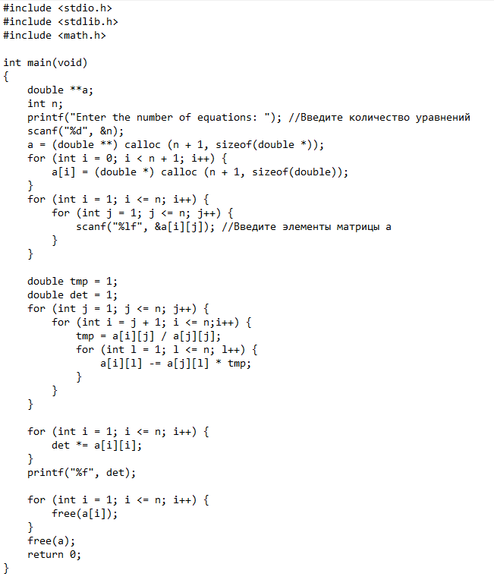

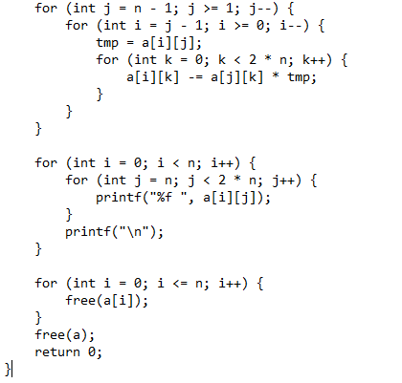

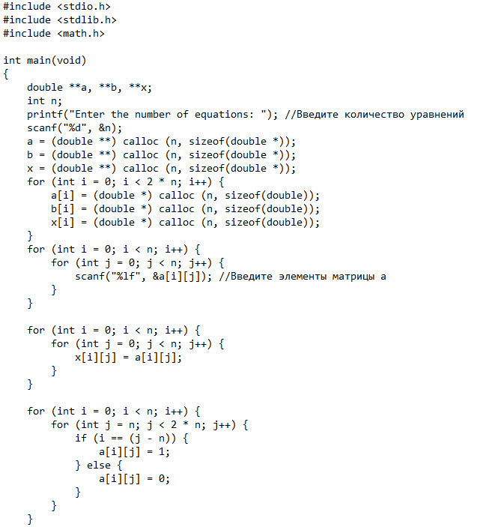

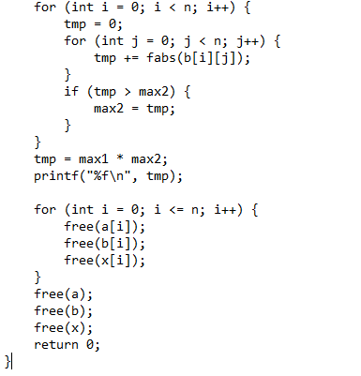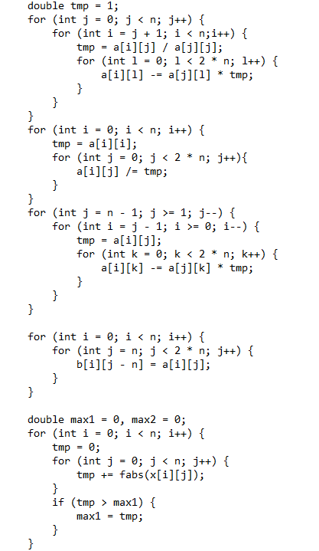

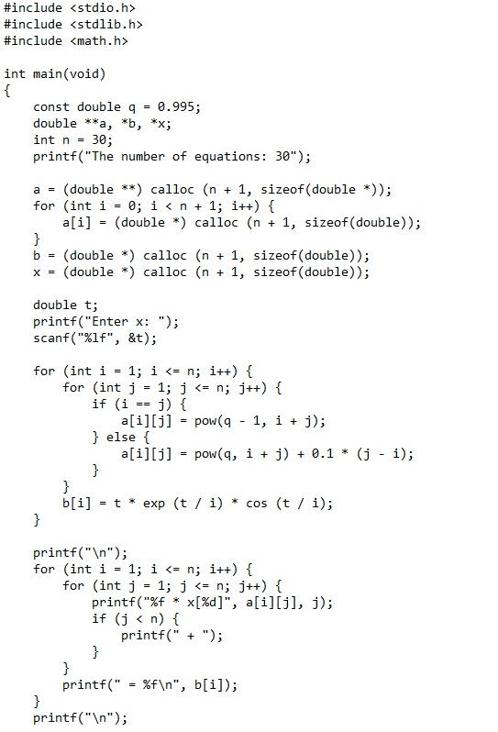

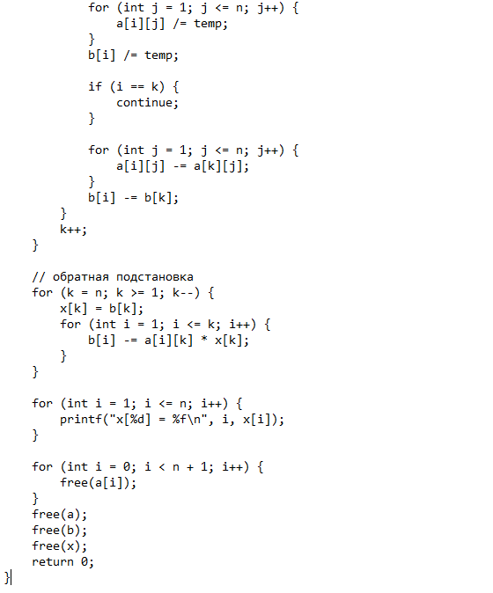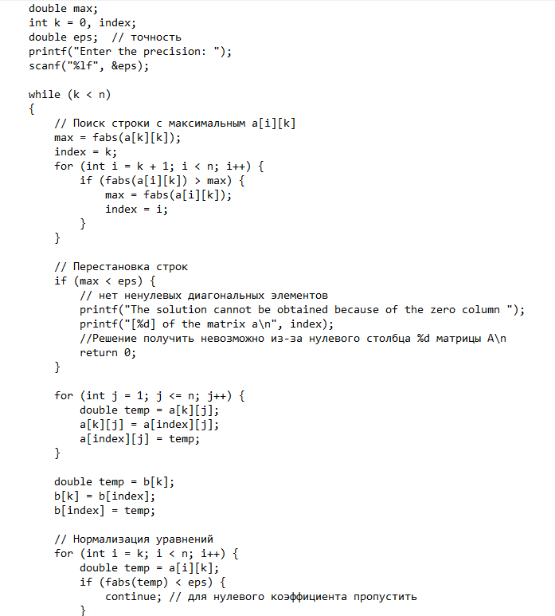

**Вычислительная устойчивость методов решения СЛАУ**

Решение системы задается формулой https://studfiles.net/html/2706/313/html_oI2sOjdfWr.DZEp/img-fgte9J.png. Влияние ошибок округления может привести к тому, что в процессе счета будет получена система уравнений, не равносильная исходной. Возникает вопрос об устойчивости метода решения.

Пусть https://studfiles.net/html/2706/313/html_oI2sOjdfWr.DZEp/img-BW7Gfm.png и https://studfiles.net/html/2706/313/html_oI2sOjdfWr.DZEp/img-w1NPc1.png - заданные величины, а https://studfiles.net/html/2706/313/html_oI2sOjdfWr.DZEp/img-ghG2rM.png и https://studfiles.net/html/2706/313/html_oI2sOjdfWr.DZEp/img-6HP6BJ.png- близкие к ним. Будем рассматриватьhttps://studfiles.net/html/2706/313/html_oI2sOjdfWr.DZEp/img-vPElex.png,https://studfiles.net/html/2706/313/html_oI2sOjdfWr.DZEp/img-neF_xo.png и https://studfiles.net/html/2706/313/html_oI2sOjdfWr.DZEp/img-RKMhpf.png как дифференциалы. Тогда из формулы имеем https://studfiles.net/html/2706/313/html_oI2sOjdfWr.DZEp/img-N5DBEM.png. Откудаhttps://studfiles.net/html/2706/313/html_oI2sOjdfWr.DZEp/img-tJDey3.png. Отсюда следует, что если элементы обратной матрицы велики, то незначительная ошибка в элементах исходной матрицы или правой части может повлечь за собой значительное изменение в решении. Поэтому при выборе метода решения системы нужно обращать внимание на условия его устойчивости.

**ПРАКТИЧЕСКАЯ РАБОТА №1 (2)**

**ИТЕРАЦИОННЫЕ МЕТОДЫ РЕШЕНИЯ СИСТЕМ ЛИНЕЙНЫХ**

**АЛГЕБРАИЧЕСКИХ УРАВНЕНИЙ**

**(на примере методов Зейделя и верхней релаксации)**

**Цель работы**

Изучить классические итерационные методы (Зейделя и верхней релаксации), используемые для численного решения систем линейных алгебраических уравнений; изучить скорость сходимости этих методов в зависимости от выбора итерационного параметра.

**Постановка задачи**

Дана система уравнений Ax = f порядка n x n с невырожденной матрицей A. Написать программу численного решения данной системы линейных алгебраических уравнений (n - параметр программы), использующую численный алгоритм итерационного метода Зейделя:

$\left(D+A^{(-)}\right)\left(x^{k+1}-x^{k}\right)+Ax^{k}=f$*,*

где $D$, $A^{(-)}$- соответственно диагональная и нижняя треугольная матрицы, k - номер текущей итерации;

В случае использования итерационного метода верхней релаксации итерационный процесс имеет вид:

$$\left(D+{ωA}^{(-)}\right) \frac{x^{k+1}-x^{k}}{ω}+Ax^{k}=f$$

где $ω$- итерационный параметр (при $ω$ = 1 метод верхней релаксации переходит в метод Зейделя).

Предусмотреть возможность задания элементов матрицы и ее правой части во входном файле данных, так и путем задания специальных формул.

**Цели и задачи практической работы**

1. Решить заданную СЛАУ итерационным методом Зейделя (или более общим методом верхней релаксации);
2. Разработать критерий остановки итерационного процесса, гарантирующий получение приближенного решения исходной СЛАУ с заданной точностью;
3. Изучить скорость сходимости итераций к точному решению задачи (при использовании итерационного метода верхней релаксации провести эксперименты с различными значениями итерационного параметра $ω$ (в случае симметрической положительно определенной матрицы системы известно, что для сходимости итераций следует выбирать $0<ω<2$; при $ω$ = 1 метод верхней релаксации совпадает с методом Зейделя);
4. Правильность решения СЛАУ подтвердить системой тестов.

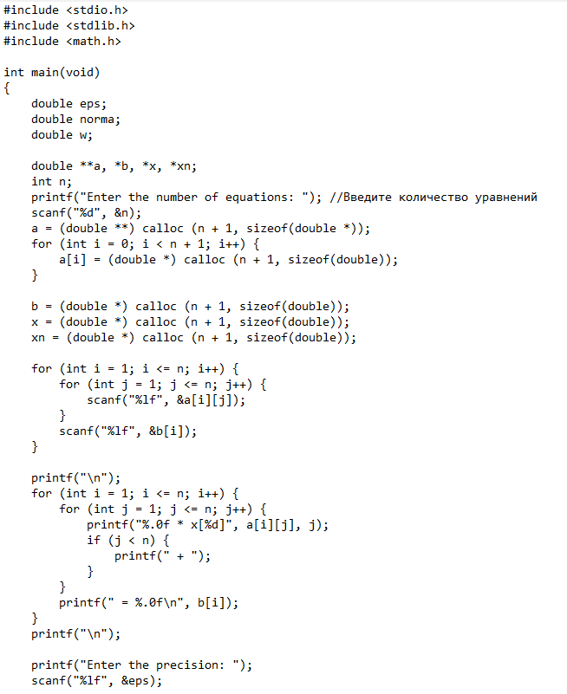

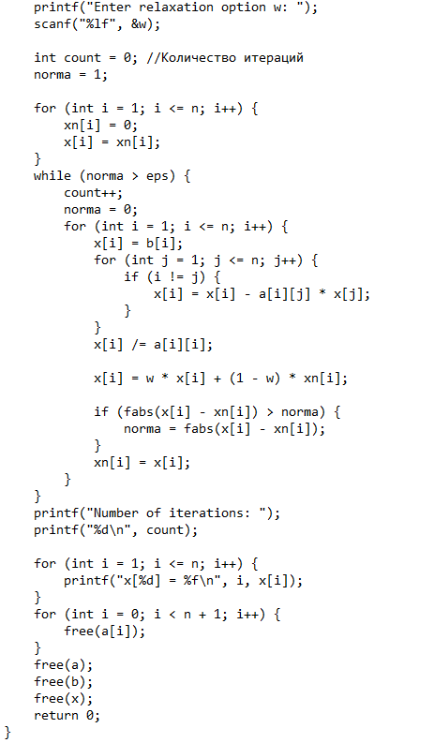

**Проверка на тестах**

****Enter the number of equations: 4

3 -2 -5 1 3

2 -3 1 5 -3

1 2 0 -4 -3

1 -1 -4 9 22

Enter the precision: 0.0001

Enter relaxation option w: 1

3 * x[1] + -2 * x[2] + -5 * x[3] + 1 * x[4] = 3

2 * x[1] + -3 * x[2] + 1 * x[3] + 5 * x[4] = -3

1 * x[1] + 2 * x[2] + 0 * x[3] + -4 * x[4] = -3

1 * x[1] + -1 * x[2] + -4 * x[3] + 9 * x[4] = 22

x[1] = -1.000000

x[2] = 3.000000

x[3] = -2.000000

x[4] = 2.000000

Enter the number of equations: 4

2 6 2 1 10

2 1 1 -2 2

1 1 5 -1 -7

2 3 -3 9 14

Enter the precision: 0.001

Enter relaxation option w: 1

2 * x[1] + 6 * x[2] + 2 * x[3] + 1 * x[4] = 10

2 * x[1] + 1 * x[2] + 1 * x[3] + -2 * x[4] = 2

1 * x[1] + 1 * x[2] + 5 * x[3] + -1 * x[4] = -7

2 * x[1] + 3 * x[2] + -3 * x[3] + 9 * x[4] = 14

x[1] = 1.000000

x[2] = 2.000000

x[3] = -2.000000

x[4] = -0.000000

Enter the number of equations: 4

24 14 30 40 28

36 21 45 61 43

48 28 60 82 58

60 35 75 99 69

Enter the precision: 0.001

Enter relaxation option w: 1

24 * x[1] + 14 * x[2] + 30 * x[3] + 40 * x[4] = 28

36 * x[1] + 21 * x[2] + 45 * x[3] + 61 * x[4] = 43

48 * x[1] + 28 * x[2] + 60 * x[3] + 82 * x[4] = 58

60 * x[1] + 35 * x[2] + 75 * x[3] + 99 * x[4] = 69

The solution cannot be obtained.

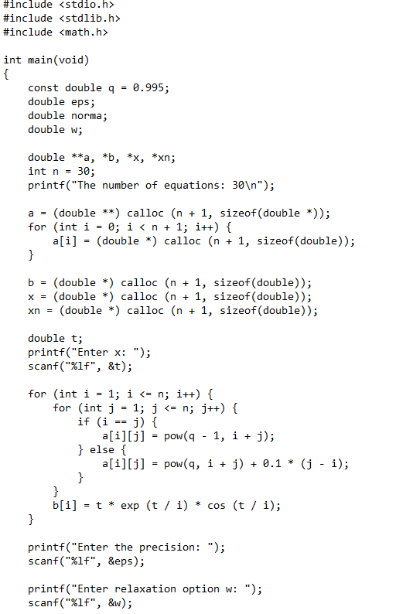

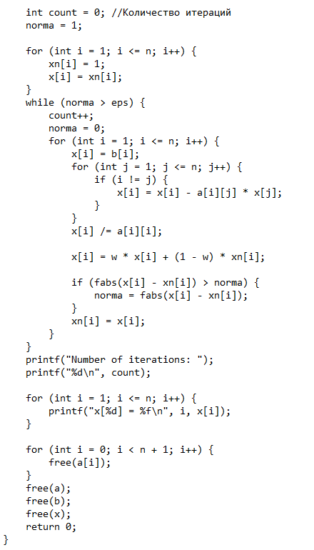

# Метод верхних релаксаций

Итерационные методы [решения](http://matica.org.ua/sdelat-zakaz) СЛАУ позволяют найти [решение](http://matica.org.ua/sdelat-zakaz) лишь с заданной точностью. Пусть требуется решить систему Ax = F. Представим матрицу A в виде A = L + D + U , где L - нижнетреугольная матрица,  D - диагональная матрица, U - верхнетреугольная матрица.

Запишем систему (6.1) в развернутом виде:

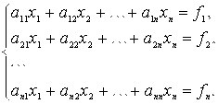

Где http://matica.org.ua/images/stories/MVGEF/image267.gif ( I=1,2,…,N ), и приведем к виду

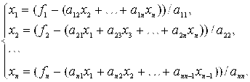

Обозначим

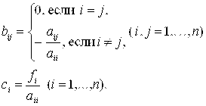

В векторно-матричном виде система запишется в виде:

X = Bx + C,

Где B = {Bij} i, j = 1 … n , C = {Ci} i = 1 … n, X = (x1,x2,…,xn)Т.

Построим Итерационный процесс по формуле

X(K+1) = B X(K)+C,

Где X0 - Задано, K - Номер итерации, X(K) = (X1K,X2K,…,Xnk)Т.

В качестве условия остановки итерационного процесса, можно использовать условие

http://matica.org.ua/images/stories/MVGEF/image270.gif,

Где E - заданная точность вычисления.

Достаточным условием сходимости метода простой итерации является:

http://matica.org.ua/images/stories/MVGEF/image271.gif

Или условие диагонального преобладания матрицы A, т. е.

http://matica.org.ua/images/stories/MVGEF/image272.gif

Необходимым и достаточным условием сходимости итерационных методов является условие Max |LI(B)| < 1. Оценка погрешности итерационного процесса запишется в виде:

http://matica.org.ua/images/stories/MVGEF/image273.gif,

Где X*- точное [решение](http://matica.org.ua/sdelat-zakaz). Определяя необходимое число итераций для достижений заданной точности из формулы, получим

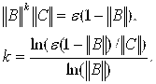

Итерационная формула Метода Якоби имеет вид:

http://matica.org.ua/images/stories/MVGEF/image275.gif,

Где 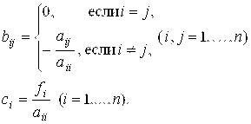

Для Метода Зейделя каждый вычисленный элемент вектора X на (K+1) - й итерации используется при вычислении следующего элемента:

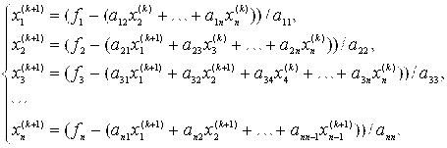

В общем виде получим:

http://matica.org.ua/images/stories/MVGEF/image278.gif.

Для метода релаксации введем числовой параметр w так, что

http://matica.org.ua/images/stories/MVGEF/image279.gif

При w > 1 будет Метод верхней релаксации,

При w = 1 - Метод полной релаксации (метод Зейделя),

При w < 1 - Метод нижней релаксации.

Если A = A* > 0, a w такое, что 0 < w < 2, то метод релаксации сходится. Параметр w выбирается из условия минимума спектрального радиуса оператора перехода от итерации к итерации.

**Вывод**

В ходе данной практической работы я написала программы, решающие системы линейных алгебраических уравнений, находящие обратную матрицу, определитель и число обусловленности заданной исходной матрицы. Один из способов решения системы линейных алгебраических уравнений (СЛАУ) – метод Гаусса. Он довольно простой в реализации и при небольшом заданном из файла или с консоли параметра n, размера матрицы, имеет небольшую погрешность. Другой способ немного усовершенствованный – метод Гаусса с выбором главного элемента. Он отличается от классического тем, что в основе лежит нахождение максимального элемента. Для решения текущих подзадач (нахождения определителя, обратной матрицы и числа обусловленности) я опиралась на код, написанный для решения линейной системы. Также мною была написана программа, решающая СЛАУ методом Зейделя и методом верхней релаксации. В ходе работы я узнала о различных способах решения систем линейных алгебраических уравнений.